【北师大版】八年级物理上册：《2.2物体的质量及其测量》导学案

【学习目标】
1．物体的质量有哪些单位？各单位之间的关系如何？怎样换算？
2．测量物体质量的常用工具是那些？
3．实验室常用什么测量质量？它的结构，各部分的名称？
4．如何正确使用托盘天平。
【重点与难点】
- 认识质量的概念及单位；理解质量是物质本身的一种属性；学会利用天平测质量。
- 理解“物质的量”的含义；天平的使用方法。
【温故互查】
1．怎样正确地使用刻度尺测量物体的长度？
2．物体的体积怎样测量？
【设问导读】
1． 称为质量，用符号 表示。
2．观察与思考：
①陶艺泥被捏成小泥人；我们把面条拉长，它们的质量变了吗？②航天员把饼干带到月球上；你把课本背回家，它们的质量变了吗？③一块冰熔化成水；一桶柴油在冬天凝固了，它们质量变了吗？
得出结论：物体的质量是物体的一种属性，与物体的 、 、和 的变化无关，质量是物质本身的一种属性。
3．质量的国际单位是 ，常用单位还有 。
它们之间的换算关系：

4．测量质量的常用工具有： 。在实验室中常用 测量物体的质量。
5．了解托盘天平的结构，说出各部分的名称：

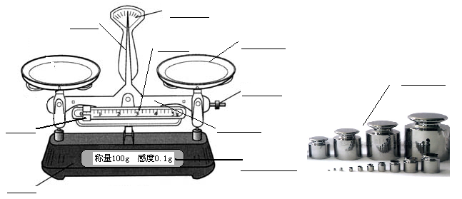

6．托盘天平的使用：
（1）调节：
放：把天平放到 。
拨：用镊子把游码轻轻拨至 。
调：调节横梁右侧的 使天平横梁平衡，标志是：指针指在 或者指针左右摆动相同。
（2）称量：
左物：把被测物体轻放到天平 盘中。
右码：估计被测物体的质量，用镊子夹取适当的砝码放在 盘中（砝码一般是先放大的，后放小的）。
再平衡：当最小的砝码放进去太多，而取出太少时，取出最小的砝码。拨动 使横梁再次平衡。
（3）读数：左盘中物体的质量，等于 。
【自学检测】
1．一物体在地球上质量为m₁，到了月球上质量为m₂，则下列说法中正确的是 （ ）
A．m₁＞m₂ B．m₁=m₂
C．m₁＜m₂ D．缺少条件，无法比较．
2．把边长为3分米的正方体的铁块，在相同的温度下压成长2米、宽0.2米的均匀铁皮，则下列说法中正确的是 （ ）
A.铁块的形状、质量和体积都变了
B.铁块的形状、体积变，质量不变
C.铁块的形状变，体积和质量不变
D.铁块的质量变，体积和形状不变
3．下列物体中，质量约为2×10⁵ ㎎的是（ ）
A. 一颗图钉 B. 一本物理课本
C.一张课桌 D. 一把椅子
4．使用托盘天平测量质量，下列操作中正确的是 ( )
A.把水倒入右盘中称量
B.用手拿的码也是可以的
C.物体放入左盘后可用调节螺母使天平平衡
D.被测物体的质量不能超过天平的测量范围
5．在使用托盘天平测质量时，首先应将___________移到标尺左边0刻度处，然后调节__________，使指针指在__________的中央。若指针偏向左侧，应将左端平衡螺母向____移，或将右端平衡螺母向________移。在称量时，若指针偏向左侧，应_________（选填“增加”“减少”）砝码或移动________使天平平衡。
6．成人的质量大约70kg，合 t，或者70kg=
g 。一瓶矿泉水大约是0.5kg，是
g ,一片药大约是250mg,是 g 。
7．一台天平的砝码由于使用不当，粘上了许多灰尘并且受潮生锈了，利用它测量物体的质量与真实值相比 （ ）
A. 偏大 B. 偏小 C.相同
D.通过正确的读数，结果会相同
【巩固练习】
1．某同学用一架未调节的托盘天平去称量物体，指针在分度盘的右边，测出一物体的质量是35ｇ，该物体的质量是 ( )
A.一定大于35ｇ B.可能大于35ｇ
C.一定小于35ｇ D.一定等于35ｇ
2．调节横梁时天平的指针如图所示，应该将平衡螺母向 (填“左”或者“右”)调节。
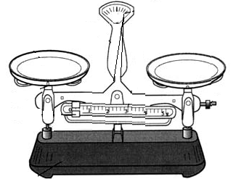

3．天平调平后，某同学测量一工艺品质量的操作如图1所示，操作的错误之处是 。若小明正确测量时的情景如图2，那么工艺品的质量是：

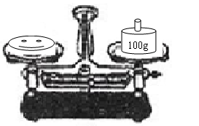
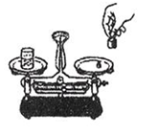
0 g
1
2
3
工艺品

图1

图2
4．一架托盘天平砝码中的砝码的质量和个数见下表，天平的游码在标尺的1.3ｇ处，该天平平衡后，用它称某物体的质量，将被测物体放在天平的左盘，在天平的右盘放入20ｇ、10ｇ、5ｇ的砝码各一个后，横梁指针偏右。
(1)下一步怎样操作才能正确称出物体的质量？________________________________。
(2) 该物体的质量在35ｇ与________之间(选填35、40或55)
质量 | 100ｇ | 50ｇ | 20ｇ | 10ｇ | 5ｇ
个数 | 1 | 1 | 2 | 1 | 1
【拓展延伸】
1．某同学测一物体测量，将被称物体和砝码放错了位置，若天平平衡时，左盘内有砝码200克、5克砝码各一个，游码移到0.7克刻度线，则物体的质量是 ( )
A．204.3克 B．205克
C．205.7克 D. 204.3克
2. 使用托盘天平测量物体的质量时，下列各种情况会造成测量结果比真实值偏小的是（ ）
A. 调节天平的横梁时，指针偏向分度盘中线处的左侧就停止调节
B. 调节天平的横梁时，指针偏向分度盘中线处的右侧就停止调节
C. 使用的砝码已经磨损
D. 测量者的头部偏向分度盘中线处的右侧，造成视线与指针不垂直
3．如何比较准确的测出一粒小麦的质量？说说你的方法。

